**Proje konusu :** Bir süt ürünleri üretim şirketi , yeni ürünleri olan 8 farklı peyniri 10 farklı aileye göndererek 0-4 aralığında puanlama yapmasını istemiştir. Adını girdiğimiz girdi dosyasından verilen puanları okuyup en çok puan alan peyniri ve en az puan veren aileyi çıktı dosyasına yazdıran programı yazmamız isteniyor.

**Programın Akış Şeması :**

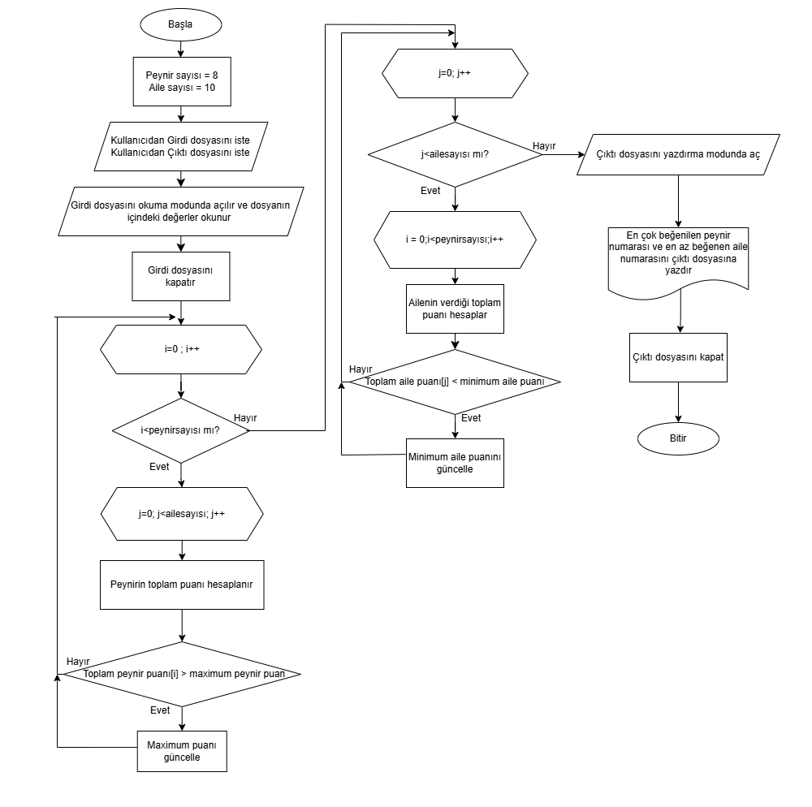

**Programın Kodları :** 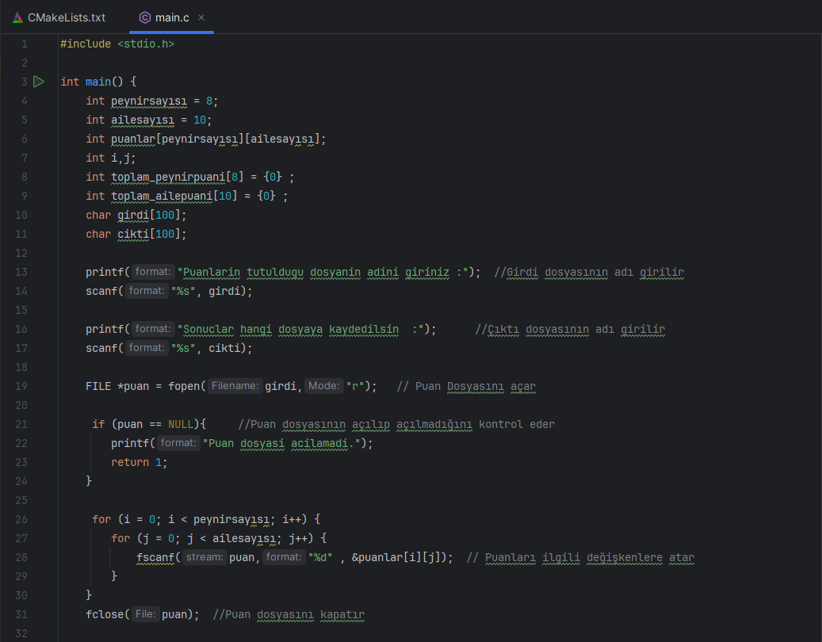

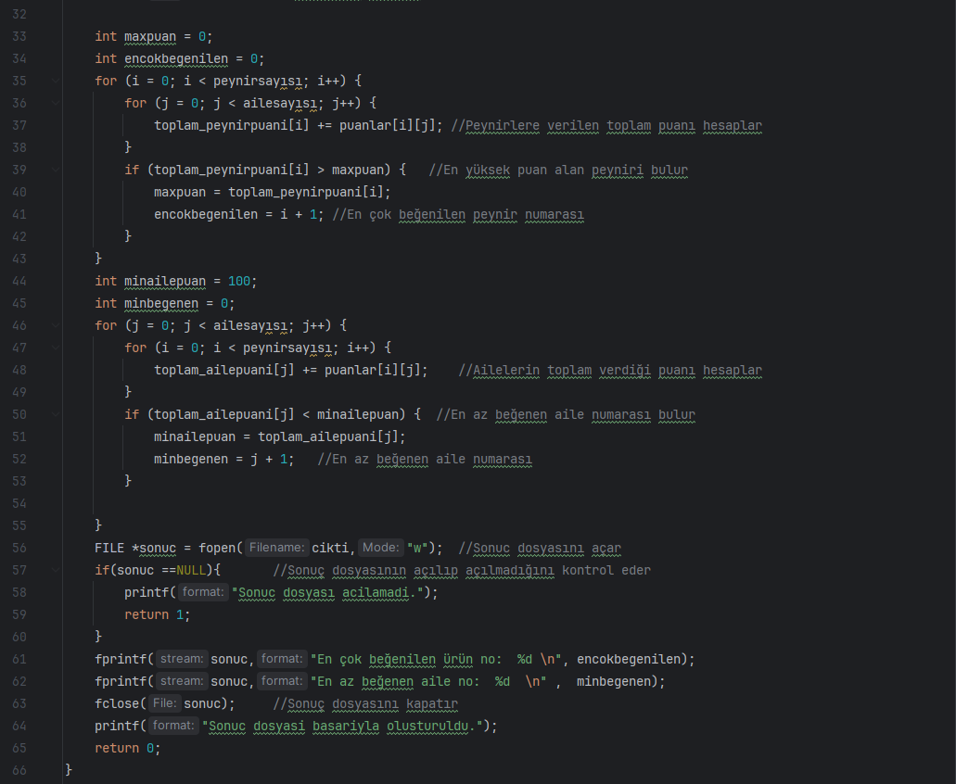

**Kullanıcının Girdi ve Çıktı Dosyalarının Adlarını Girme İşlemi:**

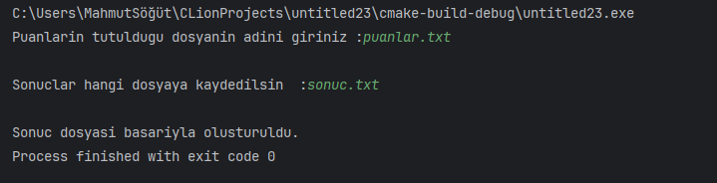

**Programın Girdi Dosyası :**

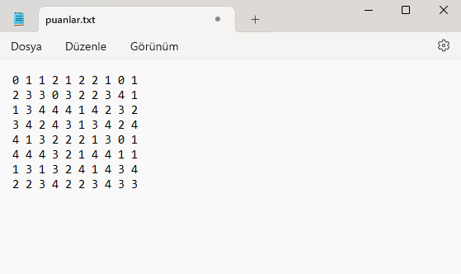

**Programın Çıktı Dosyası :**

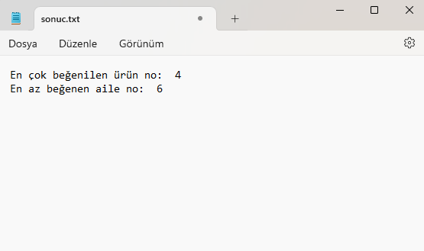

**Grup Üyeleri :**

**Mahmut Söğüt** - 24181617019

**Ylham Berdıyev -** 24181616407

**Proje Raporu :**

11.12.2024 tarihinde yapılan toplantı sonucunda konu ve görev dağılımı yapılmıştır.

**Ylham Berdıyev'in** projedeki görevi akış şemasını yapmak olarak belirlenmiştir

**Mahmut Söğüt'ün** projedeki görevleri ise kodları yazmak ve proje raporunu hazırlamak olarak belirlenmiştir.

**GitHub Linki :** **https://github.com/mahmutsogut/proje**